МАОУ Кирсановская СОШ

**КОНКУРС ПРОЕКТОВ**

**«Школьный бюджет»**

**«Спортивная площадка»**

Авторы: Группа учащихся 10 класса

Педагоги: Хорохорина Татьяна Владимировна,

Мелешко Юлия Николаевна

­­

с.Кирсановка, 2023 г.

**Обоснование проекта**

Красиво оформленная территория села будет способствовать воспитанию у жителей села эстетического вкуса, формирования чувства ответственности за свое село и желание изменить его облик.

Проанализировав данные, мы сделали вывод, что школе и жителям необходимо обратить пристальное внимание на спортивную площадку школы, которая не меняется уже на протяжении нескольких десятилетий и морально, и физически устарела.

В нашем селе недостаточно мест для отдыха, поэтому мы решили, что зону а сельским центром досуга можно превратить в мини-парк.

Опрос местного населения показал, что многие наши проекты востребованы для жителей села.

Учащиеся нашей школы поддержали предложение о конкурсе проектов «Школьный бюджет». Это общественно-значимый проект, предусматривающий приобретение товаров (работ, услуг) в целях реализации мероприятий муниципального уровня, в том числе их материально-технического оснащения, направленный на повышение качества жизни населения.

На первом этапе была проведена подготовительная работа. Был собран актив школы и принято решение охватить инициативой как можно больше населения.

Далее мы попросили от каждого класса сформировать по несколько проектных идей. Среди прочих было выбрано 6 предложений:

1. Оформление зоны отдыха за клубом
2. Возведение велосипедной дорожки по улице Советской
3. Установка спортплощадки для сдачи ГТО на территории школы
4. Установка теплицы на пришкольном участке
5. Оборудование пляжной зоны на реке Сорочка
6. Оборудование театральной студии в школе

На третьем этапе было проведено голосование по проектным идеям внутри школы.

Результаты голосования:

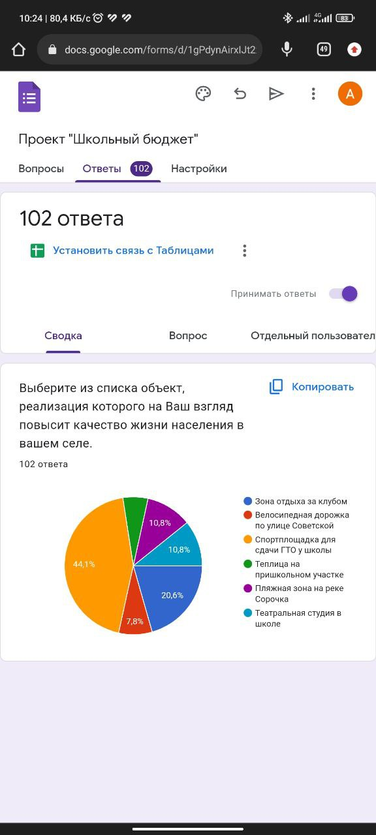

**Актуальность сдачи нормативов ФСК ГТО в наше время среди молодежи**

В наши дни программа ГТО снова актуальна из-за прогрессирующего снижение уровня здоровья нашей молодежи. В наше время, большая часть людей, как правило, ведет малоподвижный образ жизни. Это приводит в результате к снижению функциональных возможностей, различным заболеваниям: опорно-двигательного аппарата, сердечно-сосудистой системы и др. Решение проблем со здоровьем, лежит в профилактике заболеваний путем занятием физической культурой.

Введение ГТО в школах – это необходимый процесс для воспитания личности ребенка. Это помогает выработать у него такие человеческие качества, как выносливость, стремление работать над собой, желание быть здоровым и воспитывать здоровое поколение. Кроме того, данный комплекс способствует развитию не только физической функции организма, но и умственной.

Актуальность выбранной темы проекта очевидна. Физкультура — лучшее лекарство от любого недуга.

**Цель проекта -** создание условий для укрепления здоровья подрастающего поколения.

В соответствии с целью проекта можно выделить следующие **задачи:**

- реконструировать на территории школы спортивную площадку для проведения занятий по физической подготовке как внутри школы, так и на уровне школ района.

- организовать досуг жителей села через спортивные мероприятия;

- найти эффективную спонсорскую помощь в поддержку проекта.

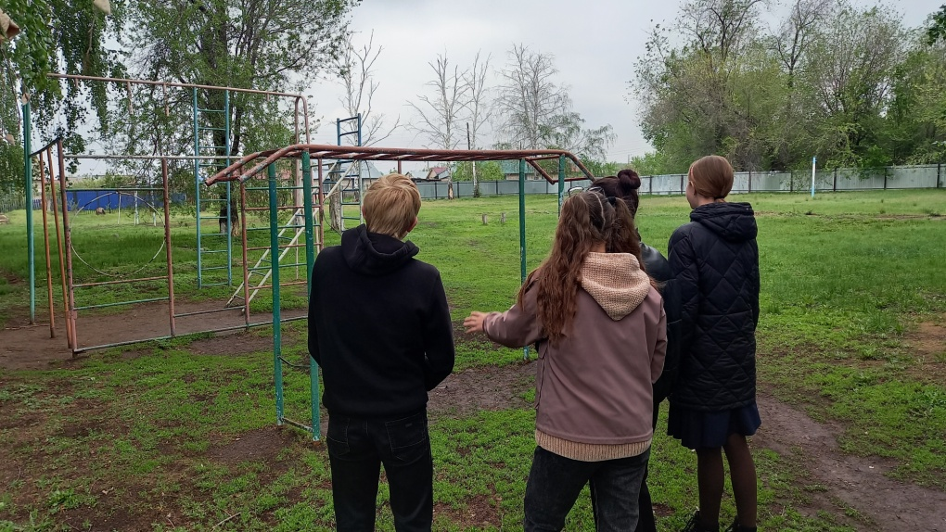

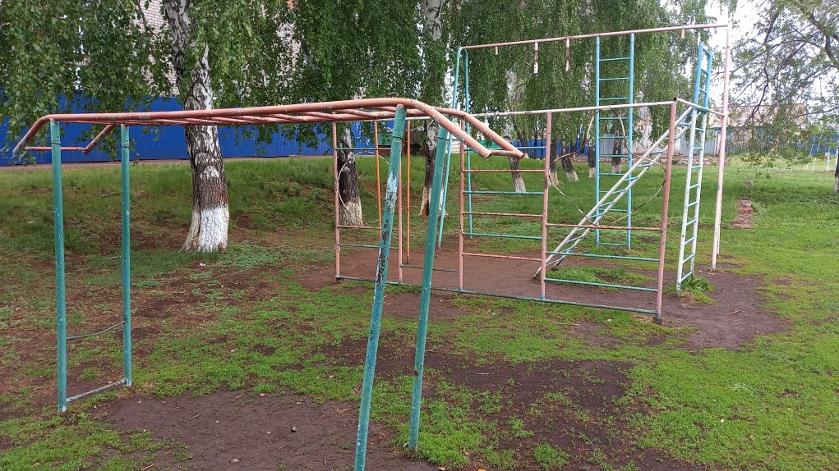

|  |  |
| --- | --- |
| Скамья для пресса | 20 240 |
| Шведская стенка | 48 150 |
| Мишень для метания | 89 390 |
| Перекладины разноуровневые | 70 520 |
| Скамья для наклонов | 67 220 |
| П-образный рукоход | 48 890 |
| Помост для отжиманий | 74 600 |
| Брусья двойные разноуровневые | 72 090 |
| Итого | 491 100 |

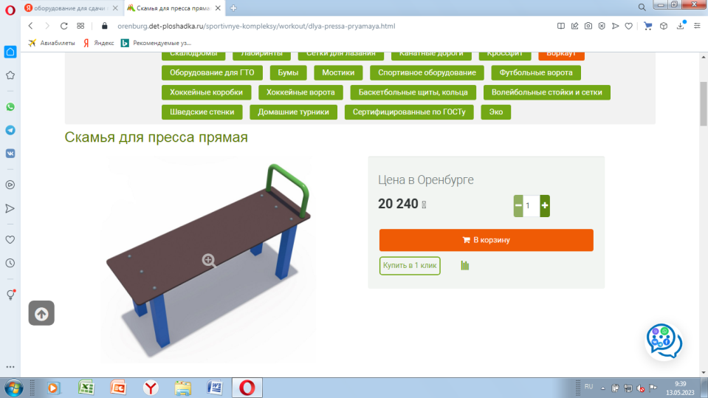

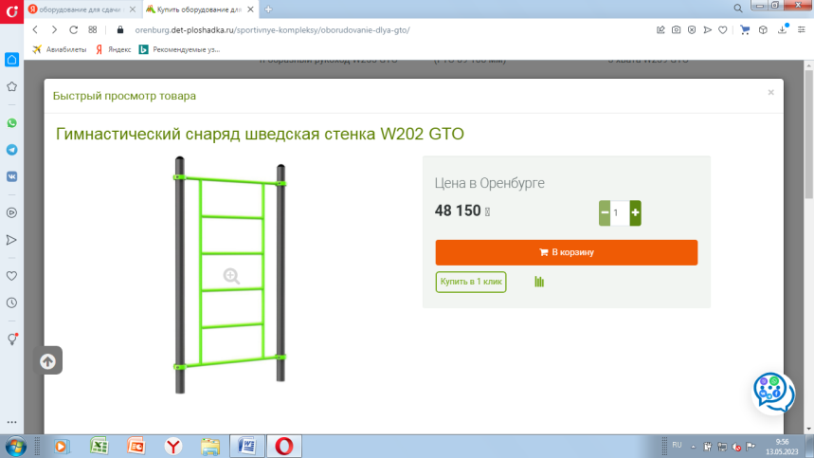

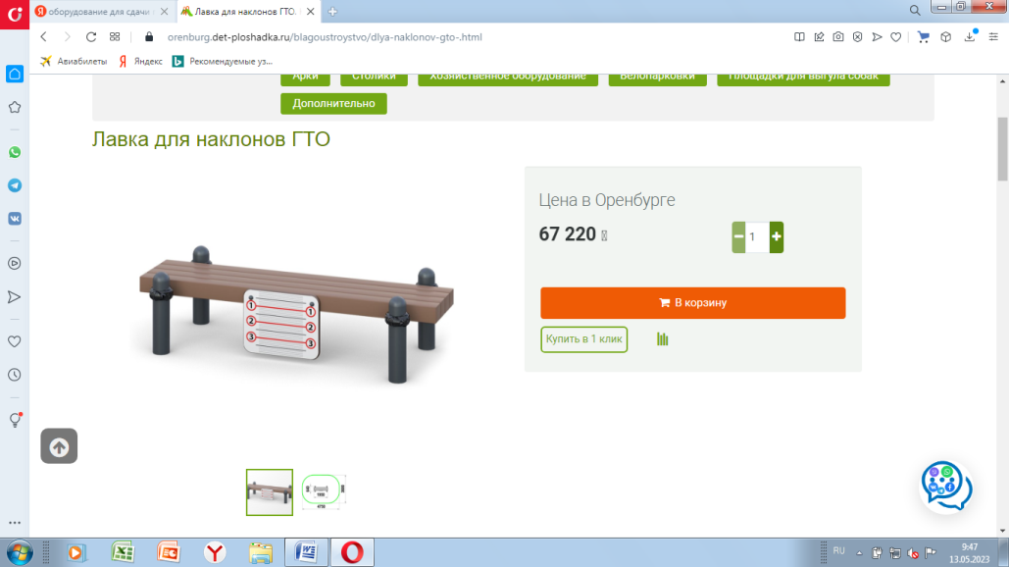

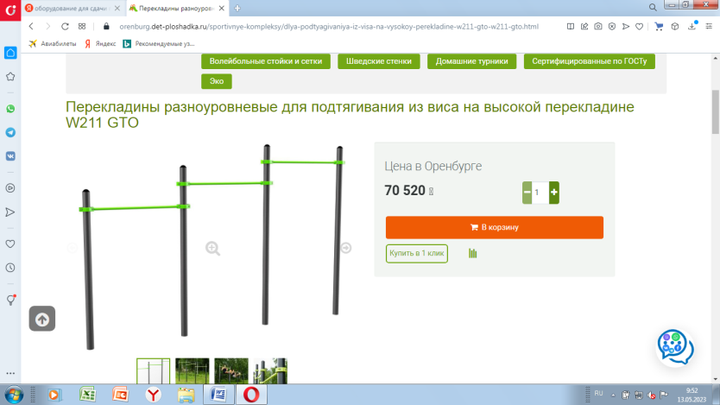

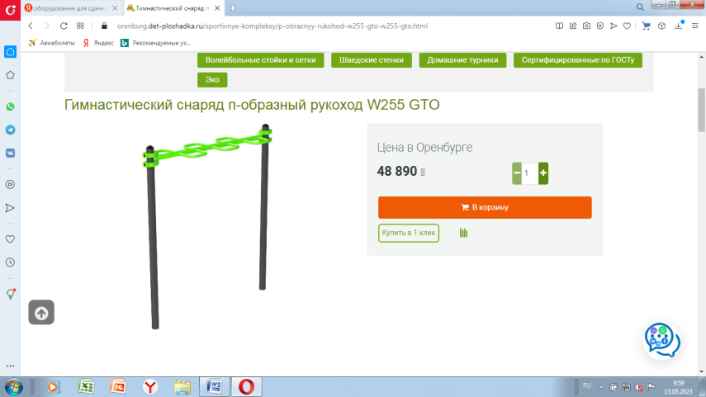

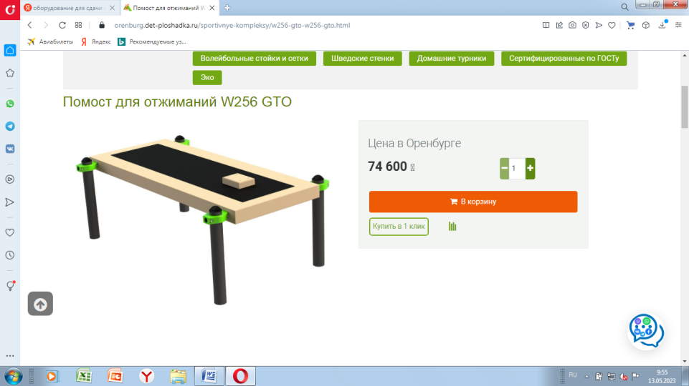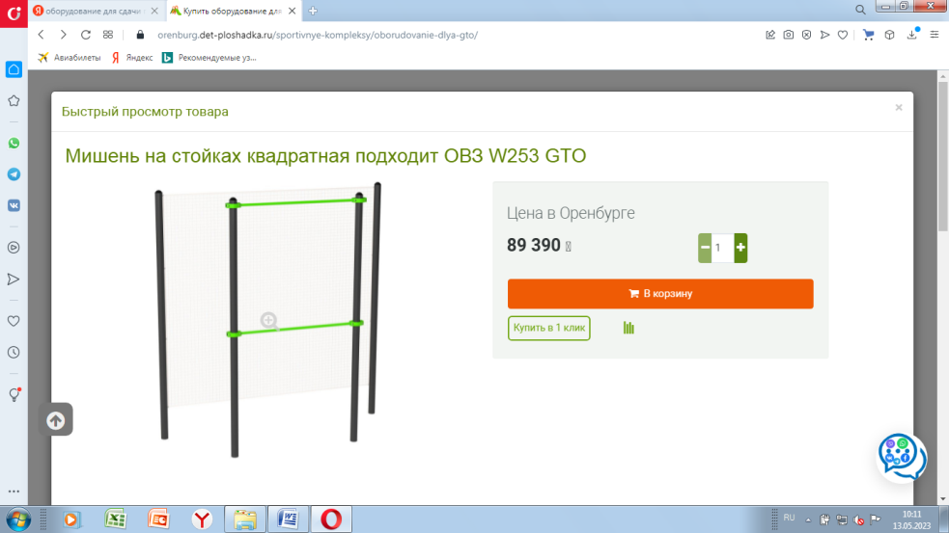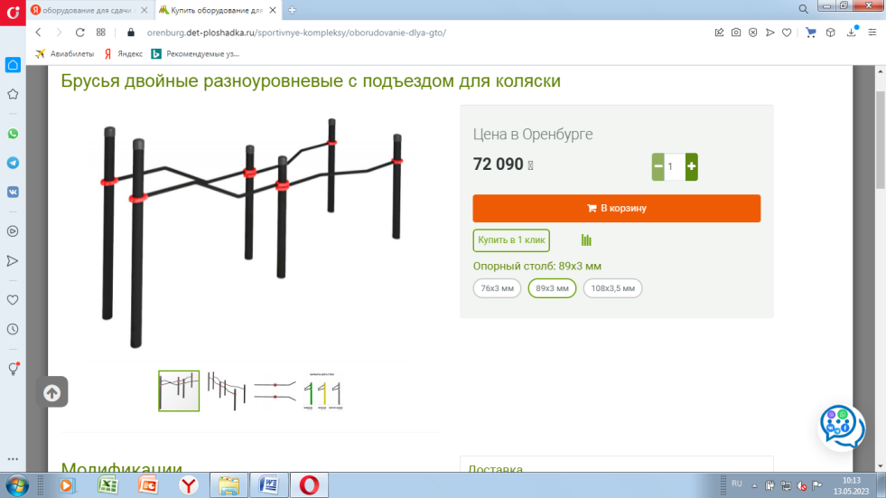

Этапа работы по реализации проекта:

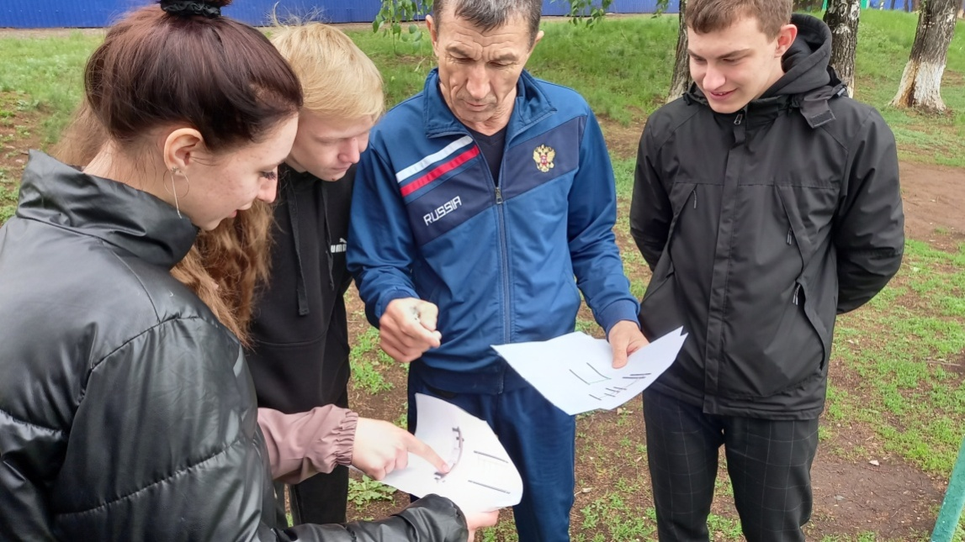

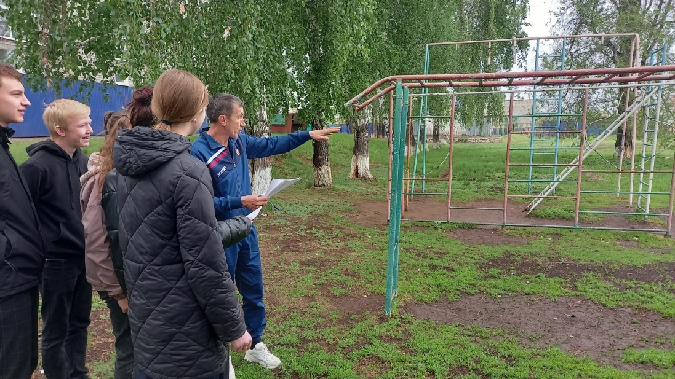

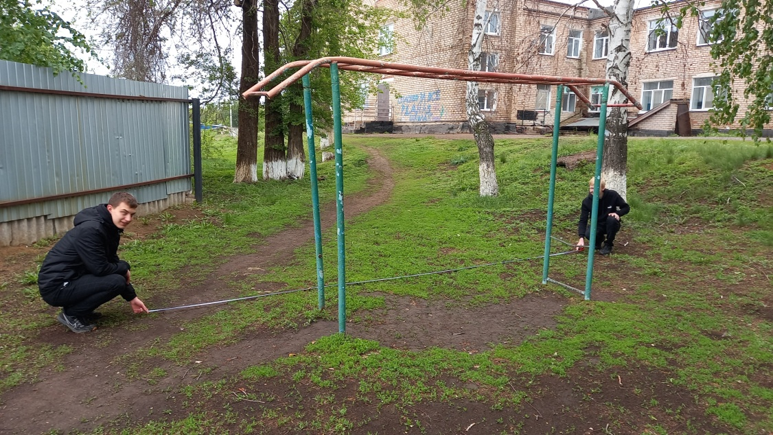

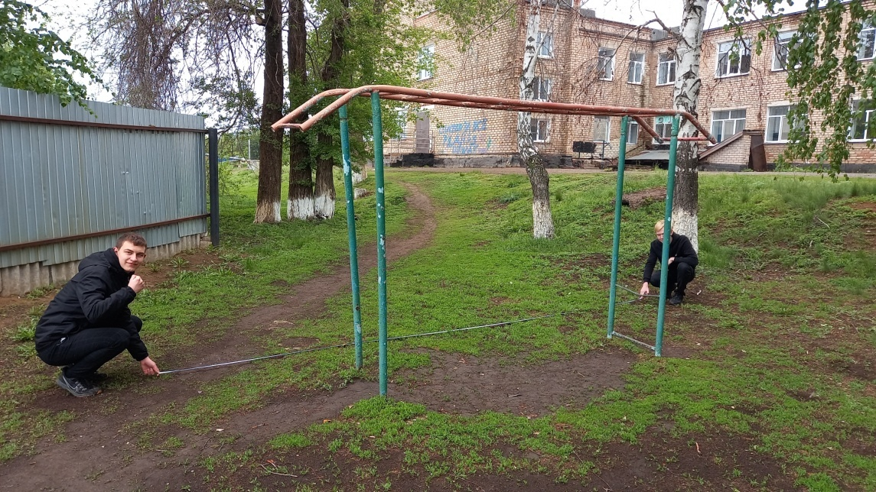

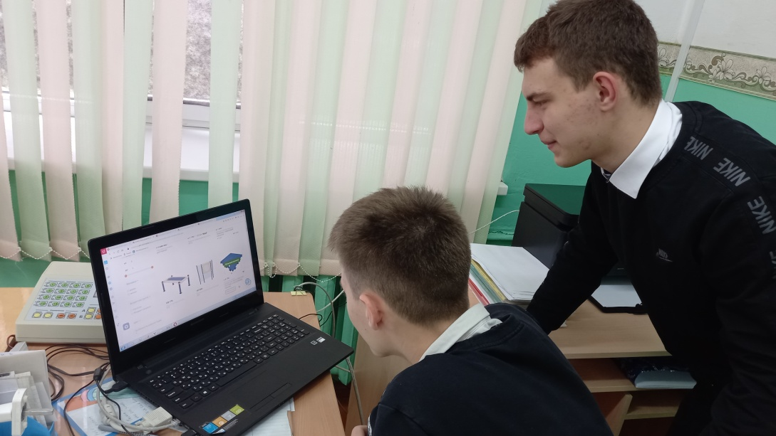

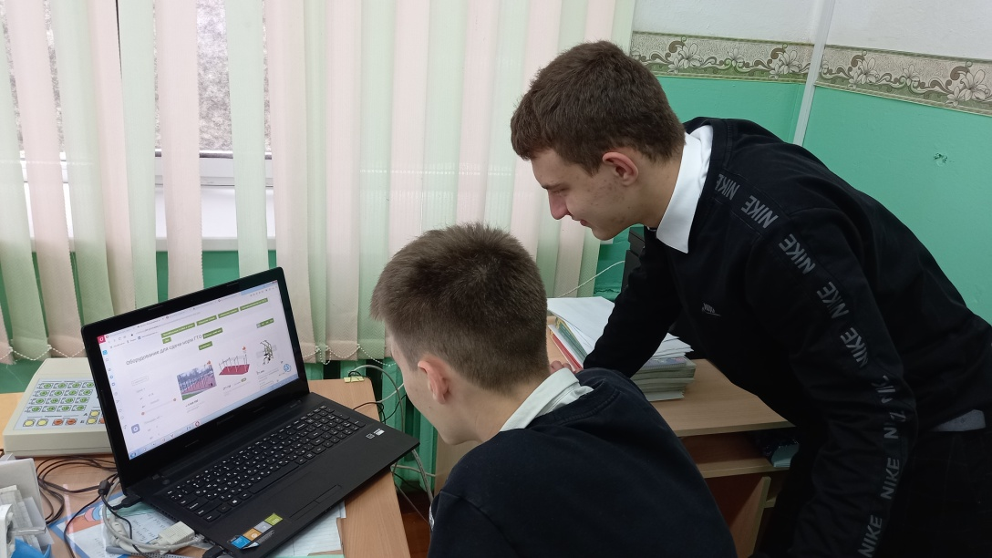

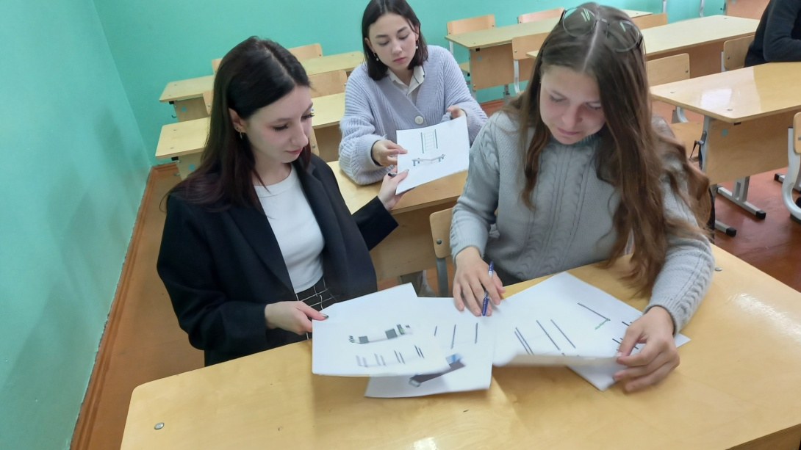

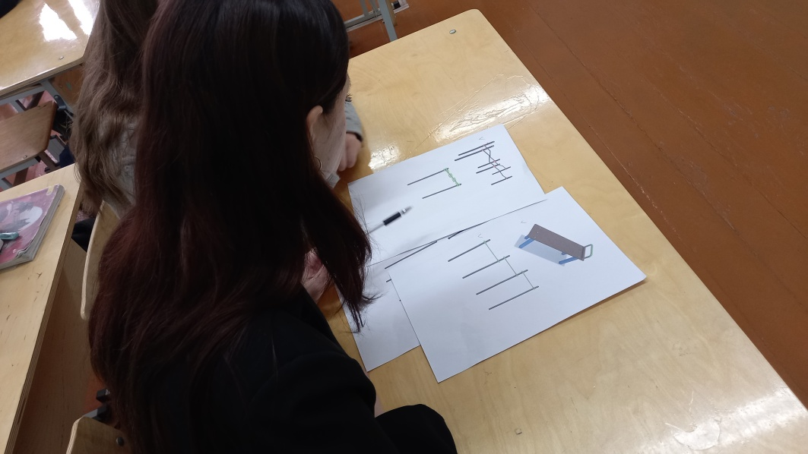

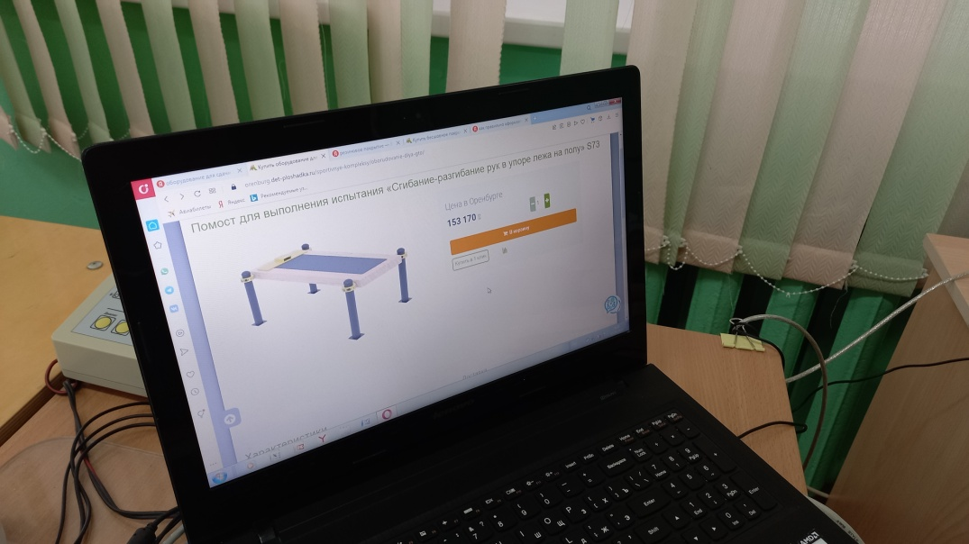

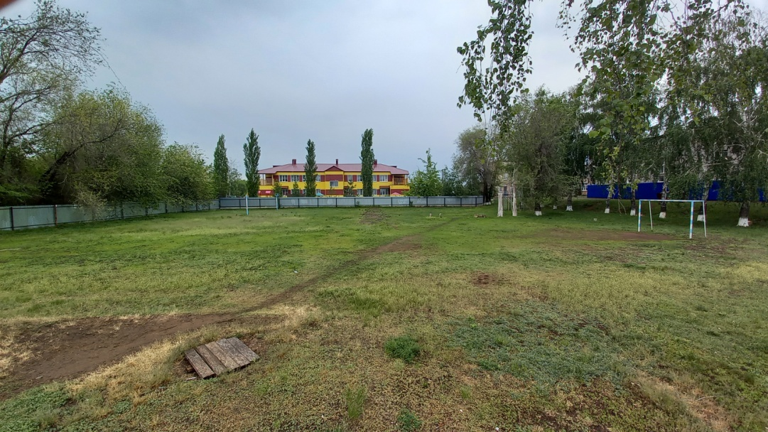

***Экономический расчёт затрат на осуществление***

***проекта «Спортивная площадка»***

|  |  |  |  |  |
| --- | --- | --- | --- | --- |
| ***№ п/п*** | **Наименование оборудования** | **Сумма**  **в рублях** | **Источник фин-ия, отв. лицо** | **Ответственные за выполнение работ** |
| 1 | Скамья для пресса | 20 240 | Средства местного бюджета | Разработчики проекта |
| 2 | Шведская стенка | 48 150 | Средства местного бюджета | Разработчики проекта |
| 3 | Мишень для метания | 89 390 | Средства местного бюджета | Разработчики проекта |
| 4 | Перекладины разноуровневые | 70 520 | Средства местного бюджета | Разработчики проекта |
| 5 | Скамья для наклонов | 67 220 | Средства местного бюджета | Разработчики проекта |
| 6 | П-образный рукоход | 48 890 | Средства местного бюджета | Разработчики проекта |
| 7 | Помост для отжиманий | 74 600 | Средства местного бюджета | Разработчики проекта |
| 8 | Брусья двойные разноуровневые | 72 090 | Средства местного бюджета | Разработчики проекта |
|  | **Итого:** | **491 100** | | |

Модель реализации проекта (примерное расположение)

